LAPORAN AKHIR KEGIATAN

PROGRAM PENGABDIAN KEPADA MASYARAKAT MANDIRI
UNIVERSITAS PUTRA INDONESIA “YPTK” PADANG

BRANDING DAN DIGITAL MARKETING

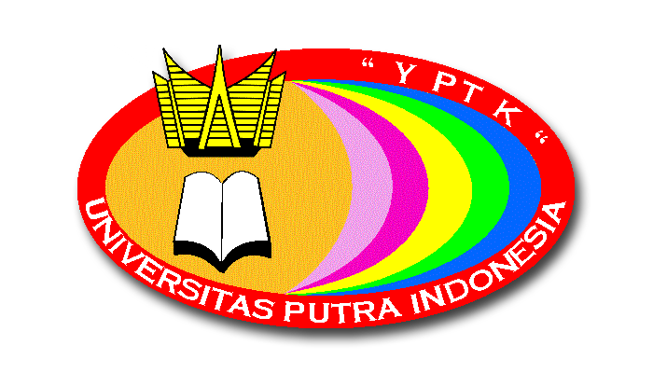

OLEH:

KETUA TIM PELAKSANA
MIRSAL, S.E. Sy, M.M / NIDN 1004079001

ANGGOTA TIM
ANDHIKA ANGGAWIRA, M. Psi., Psikolog / 1024098002
DIMAS PERDANA OSKAR., SE., MBA/ NIDN 1012078502

FAKULTAS EKONOMI DAN BISNIS
UNIVERSITAS PUTRA INDONESIA “YPTK”
PADANG
2021

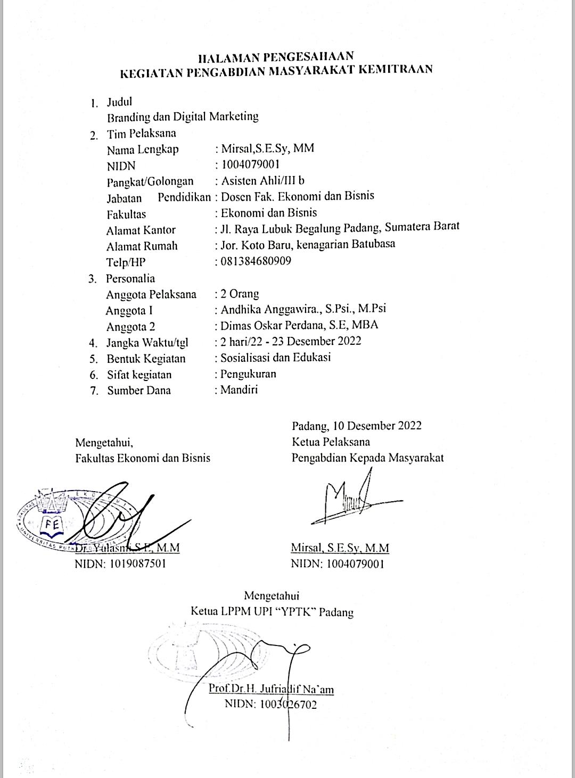
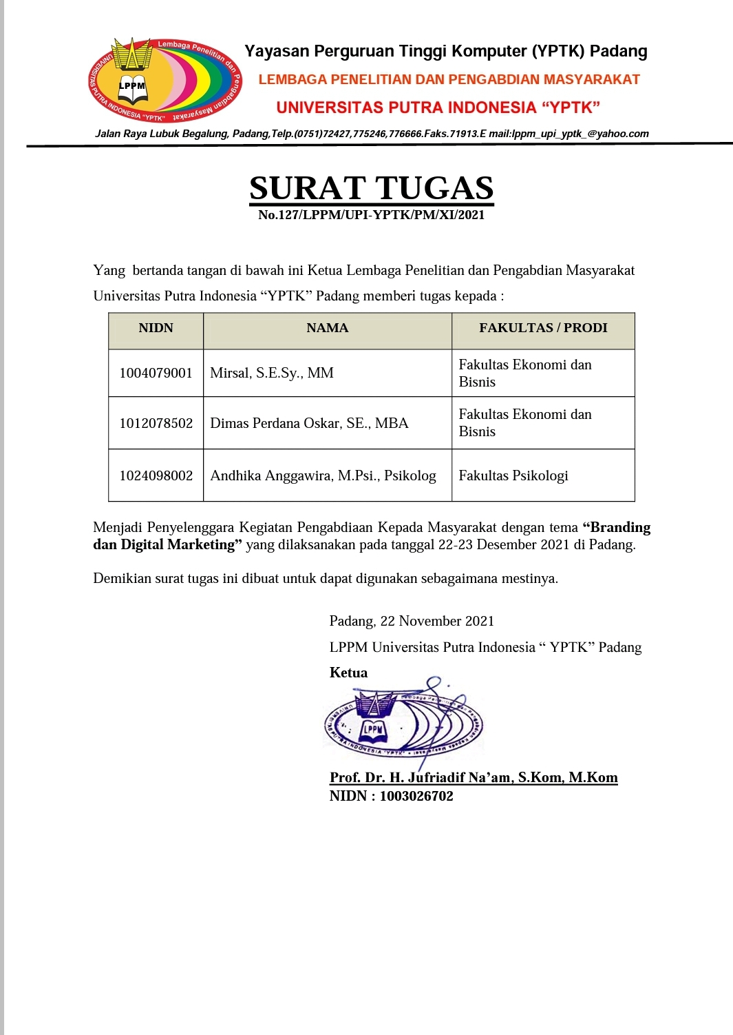

RINGKASAN
Kegiatan Branding merupakan hal yang masih menjadi kelemahan bagi para pelaku usaha, utamanya usaha mikro dan kecil dalam memenangkan persaingan. Selain itu, tuntutan era digital saat ini memaksa para pelaku usaha mikro dan kecil tadi untuk mampu beradaptasi. Adanya kegiatan pengabdian masyarakat ini mampu membuka dan memberikan pengalaman baru bagi para pelaku usaha mikro dan kecil mengenai arti pentingnya kekuatan brand dan masuk ke dalam dunia digital. Kegiatan pengabdian ini dilaksanakan secara daring melalui zoom diikuti kurang lebih 35 pelaku usaha dan mahasiswa. Secara umum dalam sesi tanya jawab yang dilakukan, mayoritas dari pelaku usaha masih belum paham mengenai dampak dari brand yang seharusnya mereka miliki dan dalam digital branding, pelaku usaha saat ini mulai paham. Hal ini tentu diperlukan penelitian lanjutan.
Kata kunci: branding, digital marketing

PRAKATA
Puji dan syukur kami panjatkan kehadirat Allah SWT yang senantiasa melimahkan rahmat, karunia, dan hidayahnya sehingga kami dapat menyelesaikan kegiatan dan laporan Kegiatan Pengabdian Kepada Masyarakat (PKM) yang merupakan perwujudan dari tridharma perguruan tinggi. kegiatan ini dilakukan dengan judul “Branding dan Digital Marketing.”
Terlaksananya kegiatan ini tidak terlepas dari kerja sama berbagai pihak, maka dari itu kami mengucapkan terimakasih sebesar – besarnya kepada:
- Pimpinan Yayasan Universitas Putra Indonesia YPTK Padang
- Bapak Rektor Universitas Putra Indonesia YPTK Padang
- Ketua LPPM Universitas Putra Indonesia YPTK Padang
- Dekan Fakultas Ekonomi dan Bisnis Universitas Putra Indonesia YPTK Padang
- Staf Pengajar Universitas Putra Indonesia YPTK Padang
- Tim Pengabdian Kepada Masyarakat (PKM) Unggulan Perguruan Tinggi Pendanaan Universitas Putra Indonesia YPTK Padang Gasal 2021
Akhir kata kami ucapkan terimakasih dan mohon maaf kepada semua pihak terkait atas kesalahan dan khilaf yang terjadi selama Program Pengabdian Kepada Masyarakat (PKM) ini berlangsung.

Padang, Desember 2021

Tim Pelaksana PKM

DAFTAR ISI
Halaman Sampul
Halaman Pengesahan ii
Surat Tugas iii
Ringkasan iv
Prakata v
Daftar Isi vi
Daftar Tabel vii
Daftar Gambar viii
BAB I PENDAHULUAN
- Analisis Situasi 1
- Permasalahan Mitra 4
- Tujuan Pelaksanaan .4
BAB II TARGET DAN LUARAN
- Target Pelaksanaan 5
- Target Luaran 5
BAB III METODE PELAKSANAAN
- Lokasi Kegiatan 6
- Prosedur Kerja 6
- Metode Pelaksanaan 6
- Partisipasi Mitra 7
BAB IV KELAYAKAN PERGURUAN TINGGI
- Kinerja Lembaga Penelitian 8
- Jenis Kepakaran yang diperlukan 8
- Kelayakan Tim Pengusul .8
BAB V HASIL DAN LUARAN YANG DICAPAI
- Pelaksanaan Kegiatan 10
- Manfaat Kegiatan 11
- Evaluasi Kegiatan 12
- Capaian Target Luaran 12
BAB VI KESIMPULAN DAN SARAN
- Kesimpulan 13
- Saran 13
DAFTAR PUSTAKA 14

DAFTAR TABEL
Tabel 1: Kriteria Usaha Mikro, Kecil, dan Menengah……………………………………..4
Tabel 2: Rencana Target Capaian dan Luaran……………………………………………..5
Tabel 3: Tugas dan Kewajiban Tim Pelaksana PKM………………………………………8

DAFTAR GAMBAR
Gambar 1: Jumlah Pengguna Internet dan media sosial di Indonesia tahun 2021…………..3
Gambar 2: Diagram Proses Implementasi Kegiatan…………………………………………6
Gambar 3: Peserta pelatihan hari I tanggal 22 Desember 2021……………………………..10
Gambar 4: Peserta pelatihan hari II tanggal 23 Desember 2021……………………………11

BAB I
PENDAHULUAN
  - Analisis Situasi
Sama seperti halnya manusia, sebuah produk atau jasa membutuhkan tanda pengenal, yang dapat berupa nama, simbol, atau karakter, sehingga bisa dengan mudah diingat oleh konsumen, selain juga sebagai media identifikasi yang membedakan suatu produk atau jasa terhadap pesaingnya. Dilihat dari sudut pandang konsumen, brand memiliki nilai yang sangat penting karena konsumen cenderung akan mencari brand yang paling memuaskan keinginan mereka sehingga akan mendorong mereka untuk membuat keputusan dalam membeli sebuah produk. Keputusan pembelian suatu brand antara orang yang baru pertama kali (prospect) menggunakan brand tersebut berbeda dengan orang yang sudah pernah (customer) mengkonsumsi brand itu sebelumnya (Astuti, 2011).
Branding sederhananya adalah membuat produk kita berbeda dengan kompetitor. Dan pada tinjauan yang luas, ia adalah langkah kita untuk menambahkan value pada produk/jasa kita sehingga ia bukan barang “mati” lagi, tetapi berubah seakan menjadi benda hidup yang bisa bergerak dan berkembang sendiri. Salah satu kendala yang paling sering dihadapi para pelaku UKM dalam hal pemasaran adalah masalah branding UMKM mereka sebagai fungsi untuk menjaga keberlangsungan bisnis. Kebanyakan para pelaku bisnis UMKM masih berfokus pada sisi trading dan melupakan sisi branding. Meskipun permasalahan tersebut sering kali dikesampingkan para pelaku UMKM, namun kenyataannya brand dari sebuah usaha selalu memegang peranan yang sangat penting dalam kesuksesan. Karenanya, setiap pelaku UMKM dituntut untuk bisa lebih jeli dan teliti dalam menentukan brand produknya. (Susanti, E., dan D.P. Oskar, 2018)
Branding dapat dilihat sebagai salah satu titik elemen kritis dalam kesuksesan sebuah organisasi (Wood, 2000). Merek atau brand akan mempengaruhi perilaku konsumen dalam membeli. Merek memberikan nilai tambah (added value) terhadap produk yang dihasilkan. Branding merupakan kegiatan komunikasi suatu lembaga atau perusahaan untuk membesarkan nama perusahaan tersebut, sedangkan rebranding adalah sebuah praktek pembentukan nama baru baik dari perusahaan atau lembaga dimana terjadi perubahan identitas total dari sebelumnya, yang tentunya menjadi lebih baik, dengan kata lain ketika melakukan rebranding maka yang berubah ialah nilai–nilai dalam merek (brand) itu sendiri. (Kotler, P. and G. Armstrong., 2016)
Penerapan rebranding sebagai kajian branding tentunya tidak terlepas dari konsep perusahaan untuk mengenalkan, menginformasi dan mendidik berbagaipihak baik pihak internal maupun eksternal perusahaan dan lembaga. Untuk mencapai tujuan yang diinginkan, perusahaan atau lembaga menggunakan media periklanan, dan media promosi lainnya sebagai media publikasi dari kegiatankegiatan yang mengandung unsur pengenalan new brand image perusahaan atau lembaga tersebut.
Membangun dan mengelola merek menjadi sebuah prioritas yang utama. Mengelola merek yang kuat dimulai dari pemberian identitas akan merek yang kita miliki. Performa merek yang kuat menjadi kunci bagi para pelaku usaha toko oleh - oleh dalam menjalankan bisnisnya sehingga konsumen memiliki kesadaran merek sehingga meningkatkan kesan akan kualitas yang tinggi dimana loyalitas konsumen akan terjaga dan keuntungan akan dapat ditingkatkan. Penelitian ini memberikan gambaran bagi pihak tekait dalam hal pengembangan strategi branding yang bermuara kepada ekuitas merek yang kuat. (Susanti, E., dan D.P. Oskar, 2018)
Era yang semakin maju mendorong para pemilik usaha untuk selalu mengikuti tren digital. Salah satunya adalah dalam bentuk digital marketing. Selain untuk meningkatkan nilai penjualan, adanya digital marketing juga dapat membangun branding perusahaan secara lebih efektif dan tepat sasaran. Ada banyak manfaat yang dapat diraih suatu bisnis apabila berhasil membangun branding dengan baik, diantaranya: Memberikan daya tarik tersendiri bagi konsumen Lebih mudah mendapat loyalitas pelanggan Membuka peluang perusahaan untuk menetapkan harga jual yang lebih tinggi Peluang bagi pelaku bisnis untuk memiliki diferensiasi produk Menjadi ciri khas yang membedakan antara pelaku Melihat banyaknya manfaat baik ini, maka setiap pelaku usaha mengajukan penawaran untuk bisnis dalam bidang digital marketing. Adanya penawaran digital marketing diharapkan dapat mempromosikan bisnis kepada target pasar yang lebih terarah, meningkatkan branding bisnis di ranah dunia maya, menjangkau pasar pengguna ponsel pintar dan memaksimalkan penggunaan media sosial dalam usaha meningkatkan branding.
Menurut penelitian We Are Social dan Hootsuite (2021), jumlah pengguna media sosial di Indonesia meningkat 13% dengan jumlah total mencapai 170 juta pengguna. Dari banyaknya pengguna sosial media, Facebook masih merajai dengan menduduki urutan pertama. Tercatat pengguna Facebook di Indonesia menjadi peringkat ke-4 di dunia dan yang pertama di Asia Tenggara. Dengan tingginya jumlah pengguna Facebook, maka platform ini masih menjadi media sosial incaran para pelaku usaha untuk memasang iklan. Selain itu, kekuatan target dari Facebook yang cukup mendetail. Pemanfaatan Facebook ads dapat menyaring audiens berdasarkan usia, minat, perilaku, dan lokasi. Setelah ditentukan audiens seperti apa yang menjadi target iklan, terdapat serangkaian alat ukur untuk melihat kesuksesan iklan. Facebook Ads akan memberikan semua informasi atau insight yang dibutuhkan untuk melihat ROI (return of investment) yang didapatkan: berapa banyak impresi, klik, dan konversi yang diterima. Anda juga akan mendapatkan data penting seperti cost per click (CPC), cost per like atau cost per conversion. Dari informasi tersebut, Anda bisa memutuskan apakah akan menambah atau menurunkan budget pembelanjaan kita.
Gambar 1: Jumlah Pengguna Internet dan media sosial di Indonesia tahun 2021
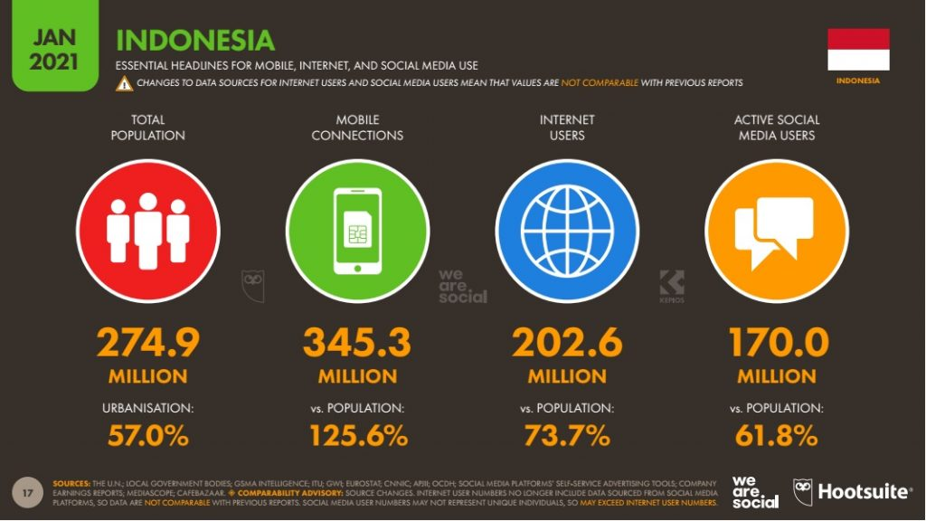
Sumber : Hootsuite, 2021
Untuk mengembangkan UMKM yang ada di Indonesia, berbagai kegiatan dan program pun dilaksanakan oleh Pemerintah pusat dan daerah. Dalam Undang-undang No. 20 tahun 2008 tentang usaha Mikro, Kecil dan Menengah menyatakan bahwa pemerintah pusat dan daerah bersama-sama memberdayakan dan mengembangkan UMKM yang ada. Hal ini bertujuan untuk menumbuhkan dan mengembangkan usahanya dalam rangka membangun perekonomian nasional.

Tabel 1: Kriteria Usaha Mikro, Kecil, dan Menengah
Kriteria UMKM | Usaha Mikro | Usaha Kecil | Usaha Menengah
Kekayaan bersih (tidak termasuk tanah dan bangunan) | Paling banyak Rp. 50 juta | Diatas Rp. 50 juta sampai dengan paling banyak Rp. 500 juta | Lebih dari Rp. 500 juta sampai dengan paling banyak Rp. 10 M
Hasil penjualan tahunan (Omzet/tahun) | Paling banyak Rp. 300 juta | Diatas Rp. 300 juta sampai dengan paling banyak Rp 2.5 M | Diatas Rp. 2.5 M sampai dengan paling banyak Rp 50 M
Jumlah tenaga kerja | Dibawah 3 orang termasuk tenaga kerja yang tidak dibayar | Sebanyak 5 - 19 orang | Sebanyak 20 - 99 orang
Sumber: UU No. 20 tahun 2008 tentang UMKM
Pertumbuhan UMKM sendiri melaju dengan pesat sejak krisis moneter ditahun 1998. Dari data Badan Pusat Statistik (BPS) Nasional di tahun 2016, jumlah UMKM yang ada di Indonesia mencapai 56,5 juta unit dengan tingkat serapan tenaga kerja rata - rata yakni sebesar 2 – 3 tenaga kerja pada masing-masing UMKM. Jumlah korporasi di Indonesia hanya sebanyak 8,000 unit yang artinya jumlah UMKM yang ada di Indonesia mendekati 99,9%.
  - Permasalahan Mitra
Adapun hasil analisis situasi yang telah dipaparkan di atas, maka dapat dirumuskan beberapa permasalahan sebagai berikut :
- Upaya apa yang dilakukan oleh masyarakat pebisnis/wirausahawan dalam meningkatkan branding usaha ?
- Bagaimana cara yang harus dilakukan oleh masyarakat pebisnis/wirausahawan dalam meningkatkan kegiatan pemasaran usaha dengan menggunakan digital marketing?
  - Tujuan Pelaksanaan
Berdasarkan Permasalahan Mitra di atas, tujuan pengadaan program ini adalah sebagai berikut :
  - Memberikan edukasi mengenai brending dan digital marketing
  - Memberikan pengetahuan dan tips dalam meningkatkan melakukan brending dan digital marketing

BAB II
TARGET DAN LUARAN
2.1 Target
Target dari kegiatan pengabdian kepada Masyarakat ini adalah masyarakat umum khusus nya para pelaku usaha baru dan yang mau memulai usaha.

2.2 Luaran
Harapan utama kegiatan Pengabdian Kepada Masyarakat ini dapat memberikan pengetahuan mengenai brending dan digital marketing , dimana dengan adanya kegiatan Sosialisasi ini diharapkan:
- Secara teoritis, yaitu Memberikan pengetahuan mengenai brending dan digital marketing
- Mendapat pengetahuan mengenai brending dan digital marketing
- Mengetahui bagaimana cara meningkatkan branding dan digital marketing dalam dunia usaha

Tabel 2: Rencana Target Capaian dan Luaran

No | Jenis Luaran | Indikator Capaian
1 | Sertifikat | Draft
2 | Memberikan Sosialisasi pengenalan dan pemahaman serta trik brending dan digital marketing | Penerapan
3 | Memberikan cara meningkatkan pengetahuan brending dan digital marketing | Penerapan
4 | Publikasi Hasil PKM | Laporan

BAB III
METODE PELAKSANAAN
3.1 Lokasi Kegiatan
Adapun pelaksanaan kegiatan PKM yaitu melakukan presentasi edukasi kepada masyarakat melalui aplikasi zoom yang link pendaftaran telah disebar 2 minggu sebelum acara dilaksanakan.

3.2 Prosedur Kerja
Dalam pelaksanaan kegiatan, metode dan langkah yang dilakukan akan dijelaskan sebagai berikut:
- Melakukan rapat koordinasi bersama Tim PKM Mandiri UPI YPTK Padang dalam waktu yang terukur dan tersistem.
- Memilih tema dan kebijakan-kebijakan penting terkait bentuk kegiatan yang akan diselenggarakan.
- Memilih lokasi tempat penyelenggaraan acara

3.3 Metode Pelaksanaan
Kegiatan pengabdian kepada masyarakat ini dilakukan dengan cara memberikan sosialisasi tentang sosialisasi branding dan digital marketing, dapat diuraikan sebagai berikut:
Gambar 2: Diagram Proses Implementasi Kegiatan

- Persiapan
Persiapan dari kegiatan ini mencakup beberapa prosedur:
- Menyiapkan materi
- Survei
- Mengurus surat-surat perizinan
- Membuat proposal dan proses persetujuan lokasi pengabdian kepada masyarakat.
- Screening
Setelah memaksimalkan persiapan, screening kemudian menjadi agenda selanjutnya. Ada beberapa tahap yang dilakukan :
- Menyiapkan pembicara dan panitia sebelum acara
- Mengurus Perizinan
- Mengurus Perlengkapan yang dibutuhkan dalam kegiatan
- Implementasi kegiatan
Tindakan atau pelaksanaan dari rencana yang sudah disusun dalam Sosialisasi brending dan digital marketing dalam dunia usaha, diantaranya:
- Pemberian materi brending
- Pemberian materi digital marketing
- Evaluasi
Untuk menilai keberhasilan program kegiatan ini adalah :
- 100% peserta yang diundang hadir dalam sosialisasi.
- Terlaksananya seluruh kegiatan Sosialisasi.
- 80 % peserta mampu memahami
- Pernyataan kepuasan dari peserta Sosialisasi
- Laporan kegiatan
Laporan kegiatan disusun oleh Tim PKM Mandiri UPI YPTK Padang setelah kegiatan selesai dilaksanakan. Laporan kegiatan kemudian diserahkan kepada LPPM UPI YPTK Padang.
3.4 Partisipasi Mitra
Untuk mencapai tujuan yang diinginkan, maka dalam realisasi program tersebut diharapkan Mitra dapat berpartisipasi dengan kegiatan sebagai berikut:
- Menjadi peserta Sosialisasi berupa; menerima teori, konsep, diskusi, tanya jawab serta hal-hal lain yang diberikan selama proses kegiatan berlangsung.
- Menyediakan tempat dan perlengkapan untuk mendukung kenyamanan kegiatan

BAB IV
KELAYAKAN PERGURUAN TINGGI
- Kinerja Lembaga Peneliti
Universitas Putra Indonesia YPTK Padang (UPI YPTK Padang) adalah salah satu Universitas Terbesar di LLDIKTI wilayah X Sumatera Barat, Riau, Jambi, Kepri. UPI YPTK Padang berkomitmen untuk melaksanakan Tri Darma Perguruan Tinggi secara baik, melalui kegiatan penelitian dan pengabdian masyarakat yang dikelola oleh Lembaga Penelitian dan Pengabdian Masyarakat (LPPM). UPI YPTK Padang terus mendorong dosen untuk melakukan penelitian dan pengabdian masyarakat, baik dana yang bersumber dari dosen sendiri (mandiri), dana yang bersumber dari UPI YPTK Padang maupun dana yang bersumber dari Direktorat Jendral Pendidikan Tinggi (DIKTI). Hal ini menjadi penggerak bagi para dosen untuk berkompetisi di tingkat nasional. Secara kuantitas, pengabdian pada masyarakat yang dilaksanakan oleh UPI YPTK Padang terus meningkat
- Jenis Kepakaran yang Diperlukan
Memperkuat hasil yang diberikan dari pengabdian kepada masyarakat ini, maka dibutuhkan tenaga-tenaga yang memiliki kompentensi di bisang ekonomi dan manajemen pemasaran. Kegiatan ini diberikan berupa sosialisasi, teori sehingga menambah ilmu pengetahuan bagi dosen dan guru sehingga dapat dikembangkan dengan maksimal melalui kreatifitas masing-masing peserta.
- Kelayakan Tim Pengusul
Kualifikasi dan skill tim pelaksana yang dibutuhkan sesuai dengan jenis kepakaran yang diperlukan, sehingga diharakan mampu mendukung keberhasilan program pengabdian kepada masyarakat. Berikut disajikan kepakaran masing-masing tim pelaksana. Hal ini dapat dilihat dari tabel berikut :
Tabel 3: Tugas dan Kewajiban Tim Pelaksana PKM
No | Nama | Status | Tugas dan Kewajiban
1 | Mirsal, S.E.Sy, M.M | Ketua | Mengorganisasi kegiatan dari mengakomodasi informasi, permasalahan, solusi, alternatif, serta pemateri dan membuat laporan kegiatan
2 | Andhika Anggawira., S.Psi., M.Psi | Anggota I | Merancang komunikasi yang tepat pada peserta dalam menyampaikan materi melalui zoom selaku moderator
3 | Dimas Oskar Perdana, S.E, MBA | Anggota II | Merancang pendekatan komunikasi kepada peserta sebagai pematri II

BAB V
PELAKSANAAN DAN HASIL YANG DICAPAI
- Pelaksanaan Kegiatan
Pelaksanaan kegiatan pengabdian kepada masyarakat ini dilaksanakan melalui metode zoom. Dalam pelaksanaannya jumlah peserta yang hadir baik pada hari pertama dan juga di hari kedua sebanyak 35 orang. Pelaksanaan melaui metode zoom ini menjadi sebuah pertimbangan mengingat pertemuan tatap muka yang belum bisa dilaksanakan.
Gambar 3: Peserta pelatihan hari I tanggal 22 Desember 2021
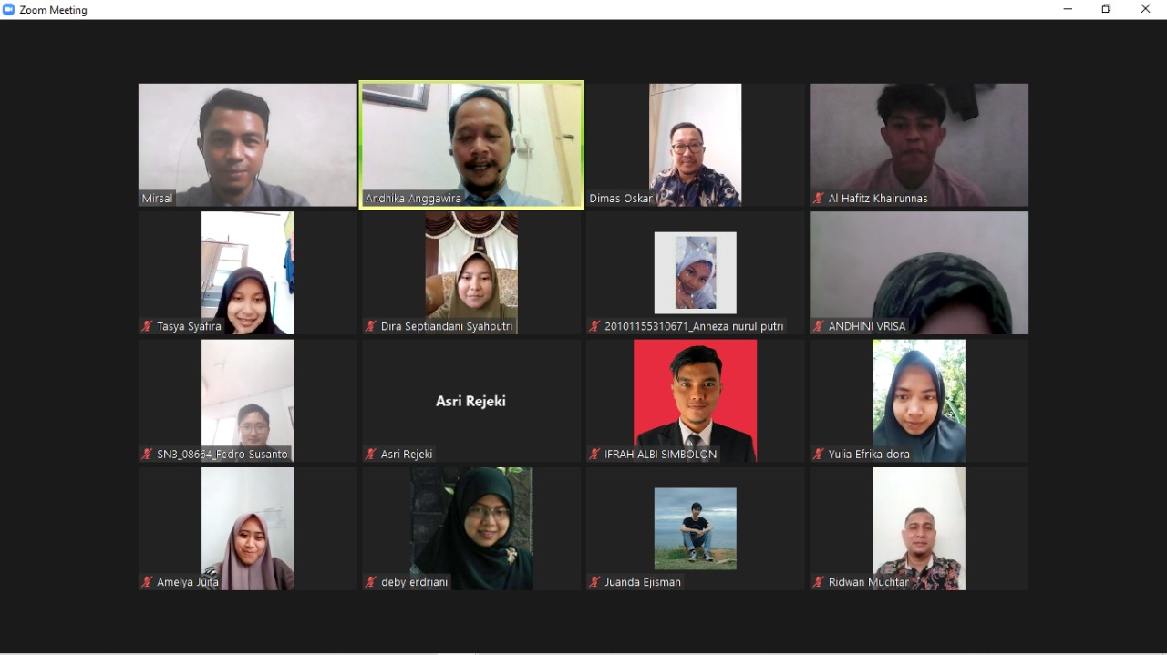
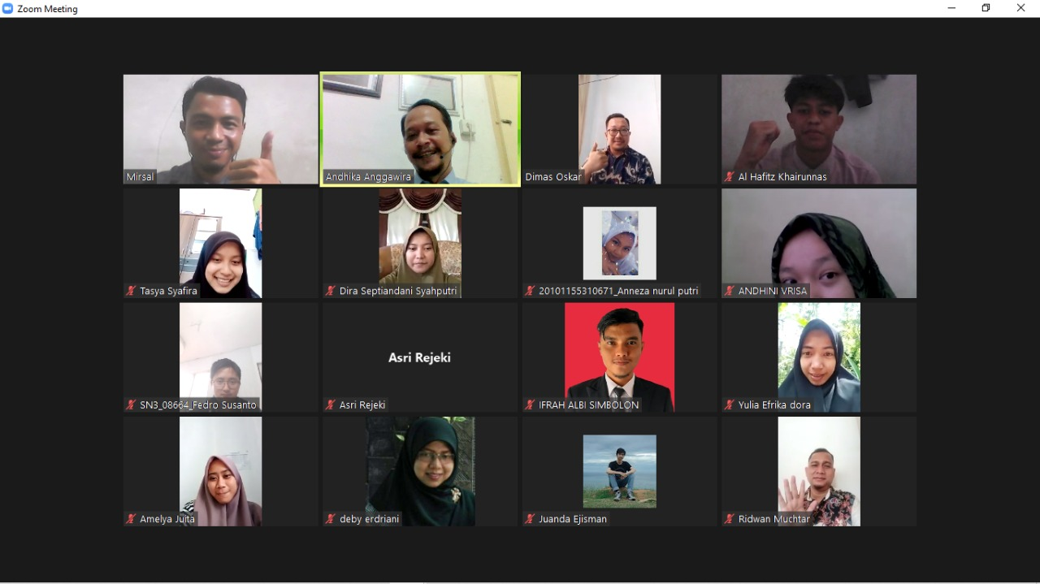

Gambar 4: Peserta pelatihan hari II tanggal 23 Desember 2021
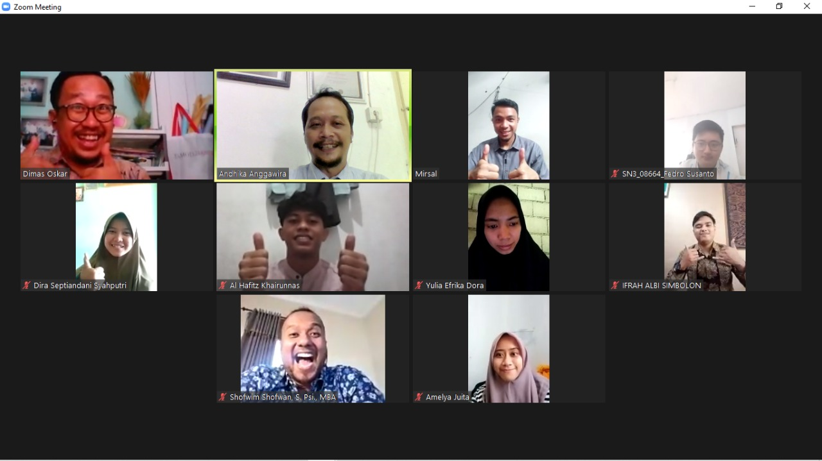
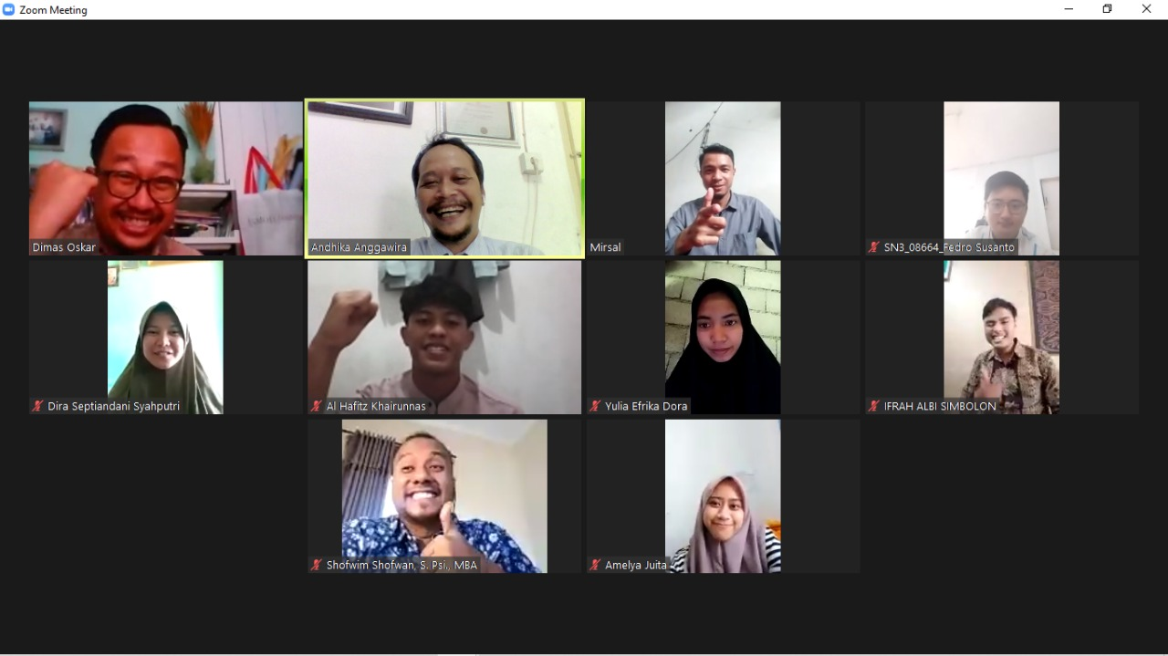
- Manfaat Kegiatan
Dalam pelaksaan kegiatan, pemateri mampu menjabarkan secara rinci dan runut mengenai pentingnya memiliki sebuah merek yang kuat sebagai sebuah strategi pemasaran untuk memnangkan persaingan. Materi yang disajikan mempu membuka pola pikir baru bagi para pelaku usaha yang mengikuti jalannya program kegiatan masyarakat ini. Hal ini menjadi dasar yang utama bagaimana perubahan pola pikir yang dirasakan mampu diterjemahkan ke dalam sebuah langkah dan strategi yang tepat dalam dunia persaingan pada saat ini.
Manfaat berikutnya dari kegiatan pengabdian kepada masyarakat ini adalah para pelaku usaha setelah diberikan pencerahan mengenai dunia digital yang berkembang sangat pesat saat ini untuk mampu:
- Meningkatnya kemampuan peserta kegiatan dalam komunikasi pemasaran untuk memaksimalkan potensi usaha yang dimiliki sehingga mengetahui lingkungan digital terkini.
- Pelaku usaha bisa menentukan promosi terutama periklanan kreatif dan media yang tepat untuk mengembangkan dan mengoptimalkan promosi produk dan usaha yang mereka miliki.
  - Evaluasi Kegiatan
Dalam evaluasi kegiatan yang telah dilaksanakan lebih beruapa tanya jawab mengenai pemahaman para pelaku usaha mengenai apa itu branding dan juga langkah untuk memenagkan persaingan di dunia digital pada saat ini. Pertanyaan mendasar yang menjadi bahan renungan bagi para pelaku usaha adalah apakah mereka mampu untuk berkomitmen dan berkorban baik dari segi waktu dan biaya untuk mampu membangun brand yang mereka miliki pada saat ini. Selain itu pertanyaan lain adalah kemampuan pelaku usaha untuk dapat selalu mengikuti perkembangan zaman.
  - Capaian Luaran
Dalam pelaksanaannya, capaian target luaran yang ada mampu dipenuhi dengan baik sehingga kegiatan yang dilaksanakan mampu utnuk dipertanggungjawabkan nantinya.

BAB VI
KESIMPULAN DAN SARAN
- Kesimpulan
Kegiatan pengabdian masyarakat dalam bentuk pelatihan dan sosialisasi yang telah terselenggara dengan baik pada tanggal 22 sampai dengan tangan 23 Desember 2021 untuk peningkatan kesadaran para pelaku usaha dalam menyadari pentingnya kekuatan merek yang mereka miliki serta kemampuan untuk terjun ke dunia digital telah mencapai tujuan sesuai dengan yang diharapkan dalam konteks perubahan pemahaman dan cara pandang dari para peserta kegiatan. Pertanyaan yang muncul yang muncul lebih menitikberatkan kepada branding itu bukanlah hal yang penting. Selain itu pemahaman bahwa branding itu bisa dicapai dengan instan juga sering terlontar. Adanya kegiatan ini mampu berkontribusi dalam perubahan pola pikir para pelaku usaha.
- Saran
Penelitian lanjutan yang lebih mendalam disertai dengan data yang tepat sangat diperlukan untuk meneliti fenomena adanya persepsi tertentu dan cara pandang yang ada pada para pelaku usaha mengenai kekuatan merek dan proses branding yang seharusnya dilakukan sebagai sebuah strategi pemasaran. Selain itu, pengabdian masyarakat mengenai kegiatan pemasaran digital yang semakin kompleks merupakan sebuah kebutuhan di masa yang akan datang.

DAFTAR PUSTAKA
Astuti, Prida Ariani Ambar. 2011. Membangun Merek Melalui Penyelenggaraan Sebuah Event: Studi Kasus Pada Event “Sour Sally Just Wanna Have Fun”. Jurnal Komunikasi, Volume 1, Nomor 2, Januari 2011. Program Studi Ilmu Komunikasi, Universitas Pelita Harapan.
Kotler, P. and G. Armstrong. 2016. Principles of Marketing. 16th ed. Saffron House. London: Pearson Education Limited.
Susanti, E., dan D.P. Oskar, 2018, Strategi Branding dalam Membangun Ekuitas Merek UMKM (Studi Kasus: Pusat Oleh – Oleh Kota Padang), IKRAITH – EKONOMIKA, Volume 1, Nomor 2, November 2018, Universitas Persada Indonesia YAI.
UU No. 20 tahun 2008 tentang UMKM
Wood, L. 2000. Brands and Brand Equity: Definition and Management. Management Decision, Vol. 38. No. 9, pp 662 – 669.
www.hootsuite.com

